3.C Ekonomika a organizácia Peňažníctvo

Vznik a funkcia peňazí

V dávnej minulosti ľudia nepoznali peniaze, nepotrebovali nič kupovať, ale všetko si vyrábali sami. Keď potrebovali niečo, čo si nedokázali vyrobiť (kovové nástroje, kožušiny, rôzne potraviny), vymieňali to za veci, ktorých mali dosť (napr. obilie, domáce zvieratá) – volá sa to naturálna výmena.

Neskôr sa to ukázalo, že je to zložité, preto vznikli prvé peniaze – kožušiny, mušle, plátno – to sú tovarové peniaze, boli ťažko prenosné a sťažovali platenie.
Neskôr vznikli kovové peniaze - zo zlata a striebra , neskôr z medi a cínu.
Postupne boli nahradené papierovými peniazmi, ktoré sa používajú dodnes.
Kovové mince boli označované pečaťou panovníka.
Mince sa u nás razia v Kremnici.
V súčasnosti poznáme:
- papierové peniaze (bankovky)
- drobné mince
- bankové peniaze (uložené v bankách na účtoch)

Peniaze vydáva Národná banka Slovenska (NBS)

Banky v trhovej ekonomike

Banka je peňažný ústav na uchovanie alebo poskytnutie peňazí.

V banke si každý môže otvoriť účet, na ktorý bude chodiť výplata, zárobok. Zároveň z účtu sa môžu sťahovať (platiť) rôzne výdavky – na byt, strava, elektrina, plyn, voda, rôzne splátky za zakúpené veci – za auto, chladničku, televízor a podobne. Ušetrí sa tým náš čas a i peniaze. (netreba chodiť na poštu a platiť rôzne šeky, ale iba dať trvalý príkaz na splácanie.
Banky poznáme:
- Národná banka Slovenska (NBS) – centrálna banka stará sa o štátne peniaze
- Komerčné banky : VÚB, Slovenská sporiteľňa, ČSOB, Tatra banka…

Úlohy pre žiakov III. ročníka všetkých učebných odborov

Prosím žiakov o vypracovanie týchto úloh. Na vypracovanie úloh je možné použiť internet. Odpovede píšte pod otázky.

Úloha č. 1

Téma:
Peňažníctvo

Otázky :

- Prečo vznikli peniaze ?

- Akú úlohu má NÁRODNÁ BANKA SLOVENSKA ?

- Kde sa razia slovenské euromince ?

- Aké banky sú u vás v mieste bydliska?

- V ktorej banke máš svoj účet ?

Úloha č. 2

Téma:
Bankovníctvo

Otázky :

- Akú úlohu majú banky ?

- Bližšie popíš „ trvalý príkaz v banke“

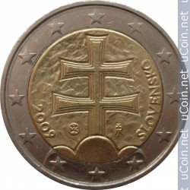
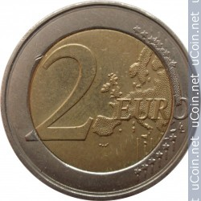

- Vieš čo je to internetbanking ?

- Popíš stranu slovenskej 2 euromince

